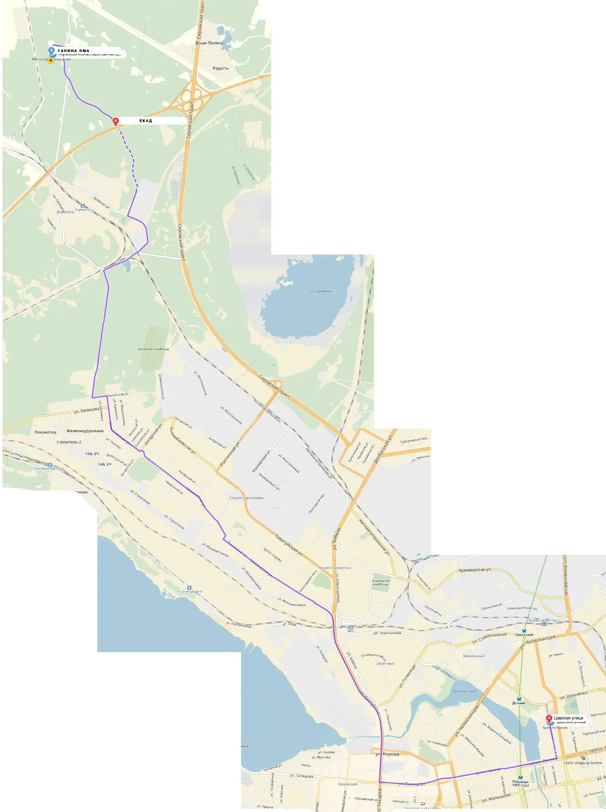
К постановлению Администрации городского округа Верхняя Пышма от _09.07.2026_ №_1027_

